**Неизвестная страница истории.**

**“Атлантида” в Тавриде**

Содержание.

I. Введение.

II. Столпы Геракла.

III. Катастрофа в Восточной Европе.

IV. Свидетельства древних о катастрофе.

V. Севастополь, на снимке из космоса.

VI. Проблемы хронологии.

VII. Заключение.

**I. Введение.**

“Если бы собрать все версии об Атлантиде, такой сборник стал бы неоценимым историческим вкладом в науку о человеческом безумии и фантазии”,— сказал еще в прошлом столетии переводчик и комментатор Платона Ф. Сумезиль. Число этих фантастических версий в наши дни значительно увеличилось... И в это же самое время археологи, этнографы, фольклористы, историки, а в последнее время и представители наук о Земле, тщательно анализируя древние легенды и предания, приходят к выводу о том, что рассказ об Атлантиде не был чистым вымыслом Платона.

История поисков Атлантиды, по словам крупнейшего атлантолога профессора Н. Ф. Жирова, должна “читаться как захватывающий роман о заблуждениях человеческой мысли”. Поиски Атлантиды, до сих пор не найденной, давали полезный стимул к развитию наук о Земле и наук о человечестве. А началась она с того, что в диалоге “Тимей”, написанном Платоном, персонаж по имени Критий сообщает Сократу удивительную историю, которую поведали “мудрейшему из семи мудрых”, Солону, египетские жрецы из города Саис, славившегося своими мудрецами. Никаких более древних источников об Атлантиде, кроме “Тимея” и “Крития” Платона, не осталось. Ни в городе Саисе, ни в других городах Египта также не удалось обнаружить тексты, говорящие об Атлантиде. Вскоре после смерти Платона его лучший ученик Аристотель заявил, что Атлантиду уничтожил тот же самый человек, который ее и создал. Иными словами, она является вымыслом Платона, а не реальною страной, некогда существовавшей в океане и опустившейся на его дно, сделав океан несудоходным.

Случай Аристотеля — это блестящее воплощение и иллюстрация теории Великовского о подавленных коллективных воспоминаниях, связанных с глобальными катастрофами и межпланетными столкновениями, и о формах проявления этих воспоминаний. Все главные и отличительные особенности системы Аристотеля имеют в той или иной мере целью смягчить его глубоко запрятанный страх перед планетарными катастрофами. Его неприятие того, что происходило в прошлом, доходило до таких крайностей, что он создал систему, в которой межпланетные сближения не только не происходят, но и не могут произойти. Ни один мыслитель на всем протяжении развития памятников письменности не сделал больше Аристотеля в стремлении поставить вне закона теорию катастроф. Это видно не только из его работ, посвященных проблемам физики и космологии, но из всех его сочинений в целом. [10]

Немало ученых древности, вопреки мнению Аристотеля, сочло истинной рассказанную в диалогах “Тимей” и “Критий” историю Атлантиды. Посидоний, живший во II веке до н. э., философ-стоик, писатель и географ, писал об Атлантиде в своей “Географии”. Текст этой книги до нас не дошел, и мы знаем о ней лишь со слов Страбона, признанного крупнейшим географом античности. Сам Страбон упрекал Посидония в легковерности, однако полагал, что история Атлантиды, рассказанная Платоном,— это смесь вымысла и правды. [58]

Об атлантах, живущих в Ливии, то есть в Африке, около гор Атлас, задолго до Платона, писал Геродот. Диодор Сицилийский также упоминает об атлантах, обитающих на африканском побережье Атлантического океана и имеющих столицей город Керне. Согласно Диодору, государство атлантов было покорено амазонками, прибывшими с островов Горгады, лежавших в океане. Упоминание об Атлантиде, со ссылкой на Феопомпа (греческого географа IV в до н.э.) можно встретить у Элиана (II в н.э.). Один из неоплатоников, Прокл, приводит любопытное сообщение о том, что Крантор, один из первых комментаторов Платона, специально путешествовал в Египет, чтобы проверить рассказ об Атлантиде у жрецов. И в городе Саисе жрецы подтвердили рассказ и даже показали стелы с надписями, запечатлевшими историю Атлантиды.

В средние века об Атлантиде не вспоминали. С открытием Америки Атлантида вновь выплывает из мрака забвения и становится предметом споров философов, историков, географов. На сегодняшний день написано о ней очень много. Наиболее полную библиографию по данной тематике можно найти в работе Н.Ф.Жирова (Атлантида. Основные проблемы атлантологии. М., 1964).

География предполагаемого местонахождения Атлантиды очень обширна: Северная и Южная Америка, большинство островов Атлантического океана, Англия, Нидерланды, Франция, Испания, Северная Африка, Палестина, Черное и Азовское моря и др. Потомками атлантов объявлялись самые различные народы. Но все эти гипотезы так и остались гипотезами, веских доказательств в пользу того, что именно в данном регионе находилась платоновская Атлантида, не привел ни один исследователь.

**II. Столпы Геракла.**

Главной причиной всех недоразумений, связанных с “адресом” Атлантиды, был вопрос о местонахождении Столбов Геракла, за которыми, по словам Платона, находилась Атлантида. “Греки и римляне разумели под этим именем Гибралтарский пролив. Ским Хиосский говорит о проливе Гибралтарском, что это место называется у некоторых Геркулесовыми столпами: стало быть не у всех?— пишет академик Норов. [30] - Вспомним, что в отдаленнейшую эпоху Столпами Геркулесовыми называли также западное главное устье Нила, прозванное устьем Иракла, т. е. Геркулесовым, где был город Ираклеум и храм в честь Геркулеса. Храм в честь Геркулеса, весьма знаменитый в древности, находился также в Тире против острова Кипра. А еще с большим вероятием можно принять за Геркулесовы столпы, о которых упоминается в рассказе об Атлантиде, те скалы Босфора Фракийского, находящиеся при входе в Понт Евксинский, о которых Страбон говорит следующее: „Иные полагают, что скалы, называемые Планкта и Симплегада, суть те столпы, о которых упоминает Пиндар, называя их вратами Гадиритскими, и “чтo они суть “предел странствия Геркулесова”. ” [58]

Норов ссылается на свидетельство Дионисия Милетского, из которого явствует, что путь Геракла был не из Европы в Ливию (то есть Африку), а наоборот, из Ливии в Европу, и Геракл, если он существовал, мог принадлежать к могучему роду атлантов. Норов полагает, что первоначально Гадиром назывался пролив Босфор Фракийский, а позднее это название финикийские мореходы перенесли на запад, к Гибралтарскому проливу, где воздвигли крепость-порт Гадес, или Гадир. [30]

К вопросу о местонахождении Столпов Геракла, можно подойти и еще с одной стороны. Египтяне, по утверждению Геродота, не знали о греческом Геракле и, следовательно, не могли, в своем рассказе Солону, говорить о нем. “О Геракле же я слышал, что он принадлежит к сонму двенадцати богов. Напротив, о другом Геракле, который известен в Элладе, я не мог ничего узнать в Египте. Впрочем, тому, что египтяне заимствовали имя Геракла не от эллинов, а скорей, наоборот, эллины от египтян, у меня есть много доказательств. Между прочим, оба родителя этого Геракла — Амфитрион и Алкмена — были родом из Египта” [17] Греки часто величали Геракла Алкменидом (по имени матери – Алкмена).

Павсаний в “Описании Эллады” пишет, что египетский Геракл звался Макерид. “…Макерида, которого и египтяне и ливийцы называли Гераклом” [42]. Исходя из этого попытаемся найти историческое лицо, которое можно  назвать этим именем.

Царское имя царицы Хатшепсут, которое постоянно упоминается на барельефах Пунта, — Маке-ра. Другого такого имени в египетских царских списках не существует. Тутмос III – преемник Хатшепсут на троне Египта. Принято считать его братом Хатшепсут, но также существует мнение и о том, что он сын Хатшепсут. В этом случае (по аналогии с греческим Гераклом, величавшимся по имени матери) можно отождествить его с Макеридом. В своих походах он ставил обелиски (рис.1) на границах завоеванных территорий. Бругш сообщает: “… самый большой из обелисков Тутмоса III нам известных есть обелиск, находящийся в Константинополе. Превосходно высеченные письменные знаки покрывают четыре стороны этого громадного монолита розового гранита. В надписи этой имя царя и, по обыкновению, его славословия; собственно имеющие историческую ценность слова следующие: “Царь Тутмос III прошел великую окружность земли Нахарина победоносным завоевателем во главе своего войска. Он поставил свою границу на роге (конце) света и на землях задней воды Нахарины”. [8]

И.Великовский в своей работе “Века в хаосе” [10] коррелирует историю Египта с историей Израиля. На основании многих письменных и археологических данных он отождествляет ее с царицей Савской, посетившей в 10 в до н.э. царя Соломона, а ее преемника Тутмеса III, с Сусакимом, ограбившим Иерусалим. Реальным преемником Хатшепсут на египетском троне был тот, кто ограбил храм — это преступление приписывалось предполагаемому сыну Соломона и царицы Савской. [10] Согласно Библии имя фараона ограбившего Иерусалим – Сусаким.

Именно Тутмеса III обычно отождествляют с Сесострисом Геродота. Геродот пишет: “Сесострис, по словам жрецов, с большим войском двинулся по суше, покоряя все народы на своем пути. Если это был храбрый народ, мужественно сражавшийся за свою свободу, тогда царь ставил на их земле памятные столпы с надписями, гласившими об имени царя, его родине и о том, что он, Сесострис, силой оружия покорил эти народы. Если же удавалось взять какие-нибудь города без труда и сопротивления, то он ставил те же столпы с надписями, как и у храбрых народов, и, кроме того, еще прибавлял изображение женских половых органов, желая показать этим, что они трусы. Так Сесострис прошел по материку, пока не переправился из Азии в Европу и не покорил скифов и фракийцев. До этих-то народов — не дальше — дошло, по-моему, египетское войско, так как в этих странах еще есть такие столпы, а дальше — уже нет. Отсюда Сесострис повернул назад к югу, и когда подошел к реке Фасису, то оставил там часть своего войска” [17]

Тутмес III, Сесострис и Сусаким, на наш взгляд, являются одним и тем же лицом, а именно Макеридом, и поэтому обелиски, поставленные им можно назвать Столпами Геракла. Из этих столпов – обелисков один находятся у пролива Босфор (Константинополь), а в районе Гибралтара их нет. В этом случае Атлантиду, или то, что от неё осталось, надо искать напротив пролива Босфор, и именно там, строго против данного пролива, как и указывал Платон, лежит полуостров Крым.

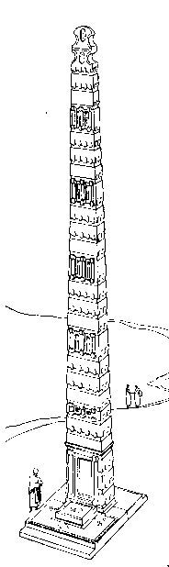

рис.1

Еще одним аргументом в пользу того, что речь в рассказе Платона идет о Босфоре, а не о Гибралтаре, является конфигурация указанных проливов. Платон приводит описание моря по эту сторону от пролива, напротив которого располагалась Атлантида: “…ведь море по эту сторону упомянутого пролива являет собой всего лишь бухту с неким узким проходом в нее” [45] Гибралтарский пролив не подходит под это определение, в гораздо большей степени это характеризует Мраморное море и Дарданеллы. В этом можно убедиться, взглянув на карту. (рис.2.3)

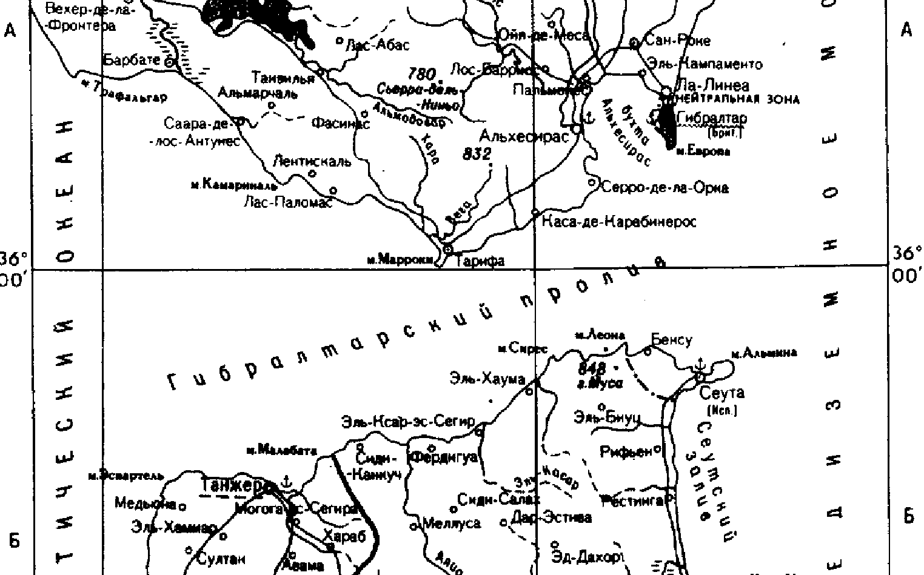

рис.2

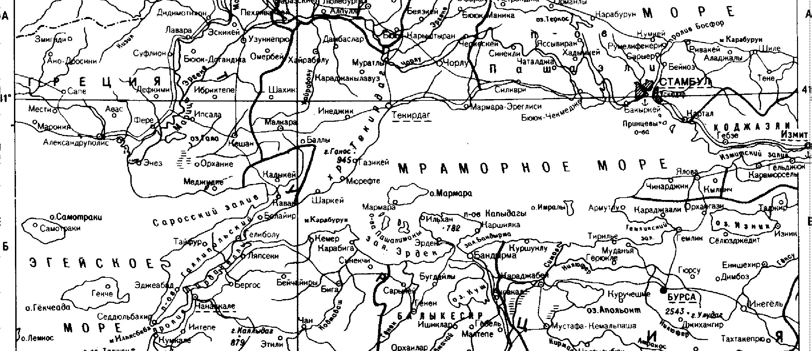

рис.3

**III. Катастрофа в Восточной Европе.**

В.В.Полещук [48] выдвинул гипотезу о о катастрофе, происшедшей между VIII и VII вв. до н. э. в Восточной Европе. По его мнению, огромная волна из Северного, Балтийского и Белого морей прорвалась по долине Днепра в Черное море и ушла в Средиземное. Уровень Черного моря перед этим был ниже современного примерно на 12 м, а после прорыва вод превысил его на 80-100 м. Вода покрывала сушу в затопленном регионе примерно 20 лет. К таким выводам В.В. Полещук пришел на основе изучения водной фауны. В водах Черного моря обнаружено около 200 видов различных организмов, идентичные (без каких-либо морфологических отличий) таковым в Балтийском, отчасти в Белом и Северном морях, но отсутствующие в Средиземном море. Отсутствие их подвидов в Черном море говорит о том, что проникновение этих видов в Черное море произошло исторически недавно.

Анализ существовавшей до прорытия Северо-Крымского канала естественной гидрофауны Крыма и района Приазовской возвышенности показал, что здесь сохранилась богатая, самобытная, с наличием большого количества реликтов и эндемов, реофильная фауна; в то же время в составе фауны лимнофилов отмечены значительные пробелы [49]. Естественная гидрофауна Крыма ранее была весьма тщательно исследована Я. Я. Цеебом [72]. Установлено, что здесь отсутствуют (во всяком случае отсутствовали до сооружения Северо-Крымско го канала и проведения акклиматизационных работ) многие банальные виды, для которых в крымских водоемах имеются вполне подходящие экологические условия. Нет здесь даже многих космополитических видов, обладающих хорошими адаптационными возможностями для р асселения в новые водоемы. Аналогичная дефектность проявляется и в наземной фауне Крыма, в составе которой не обнаружен ряд видов насекомых, амфибий, а также многих видов птиц и млекопитающих [51], что придает ей островной характер и подтверждает высказанную гипотезу о недавнем подъеме уровня вод Черного моря и залитии ими степного Крыма. В таком случае горный Крым должен был превратиться в остров, горные реки которого, относительно хорошо сохранившие свою фауну, впадали бы непосредственно в море, минуя равнинные участки [49].

Именно в этот период каламитские слои покрываются гравийно-галечными отложениями. В это же время в глубоководной зоне Черного моря на черный ил откладывается известковый [4, 5], содержащий в 3—6 раз больше обломочных частиц. При этом переход от одних условий осадконакопления к другим носил характер довольно быстрой катастрофы, причем происшедшей очень недавно [34].

Причиной указанного явления могло быть кратковременное изменение оси вращения Земли, которое привело к перераспределению суши и моря. Причины, вызвавшие смещение оси вращения Земли, могли быть самыми разнообразными, в том числе и космическими, но, скорее всего, они были следствием земных событий. Ведь голоцен был тектонически очень активен. В этот период наблюдались горизонтальные и вертикальные подвижки, провалы, перестройки гидрографической сети и могучая вулканическая деятельность — в се это могло привести к перенапряжению масс и их взрывоподобному смещению. В результате такого смещения должна измениться и ось максимального момента инерции Земли. В связи с тем, что она совпадает с осью вращения, последняя отклонится от первоначального положения и произойдет смещение полюсов относительно Земли. Г. Д. Хизанашвили [71], изучавший этот вопрос и оперировавший данными от последнего межледниковья до наших дней, сформулировал закон, заключающийся в том, что “...смещение земных масс в силу законов механики должно вызвать смещение земной оси вращения относительно Земли и всегда сопровождаться в одних частях земной поверхности поднятием океанских и морских уровней, т. е. трансгрессией, в других частях земной поверхности - снижением, т. е. регрессией”. К аналогичным выводам пришли и другие исследователи [39,67,59].

Каков был угол смещения — неизвестно. Можно только догадываться о продолжительности его воздействия, а также о масштабах трансгрессионно-регрессивных событий. И.Великовский [12] на основании анализа распределения ледового покрова в северном полушарии и небесных карт брахманов полагает, что двадцать семь, а может быть, двадцать пять веков назад северный полюс на 20о или даже больше удален от той точки, которую он сейчас занимает, и находился на Земле Баффина или вблизи полуострова Бутия на американском континенте. Подобным же образом прежний южный полюс находился приблизительно на расстоянии тех же самых 20° от нынешнего, по направлению к Земле Королевы Марии в Антарктиде.

Гудзем [21] были рассчитаны несколько схем (рис. 4, 5) изменения конфигурации суши и моря, при смещении полюсов на тот или иной угол, если таковое произойдет в наши дни. Эти схемы, в отдельных деталях, возможно, требующие уточнений и пересчетов, в целом правильно отражают основную тенденцию перераспределения суши и моря Земли под влиянием смещения оси вращения к плоскости ее орбиты в солнечной системе.

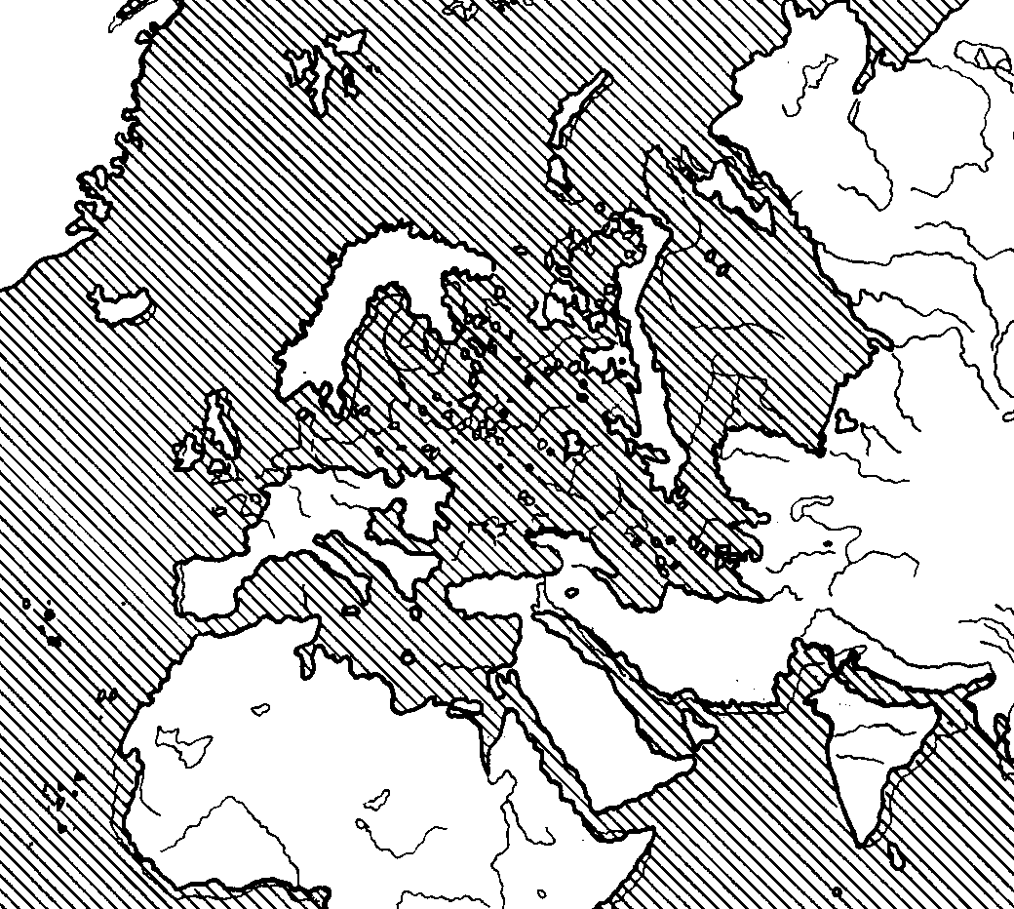

рис.4 Распределение суши и моря при ζ = 0о54’4. (фрагмент)

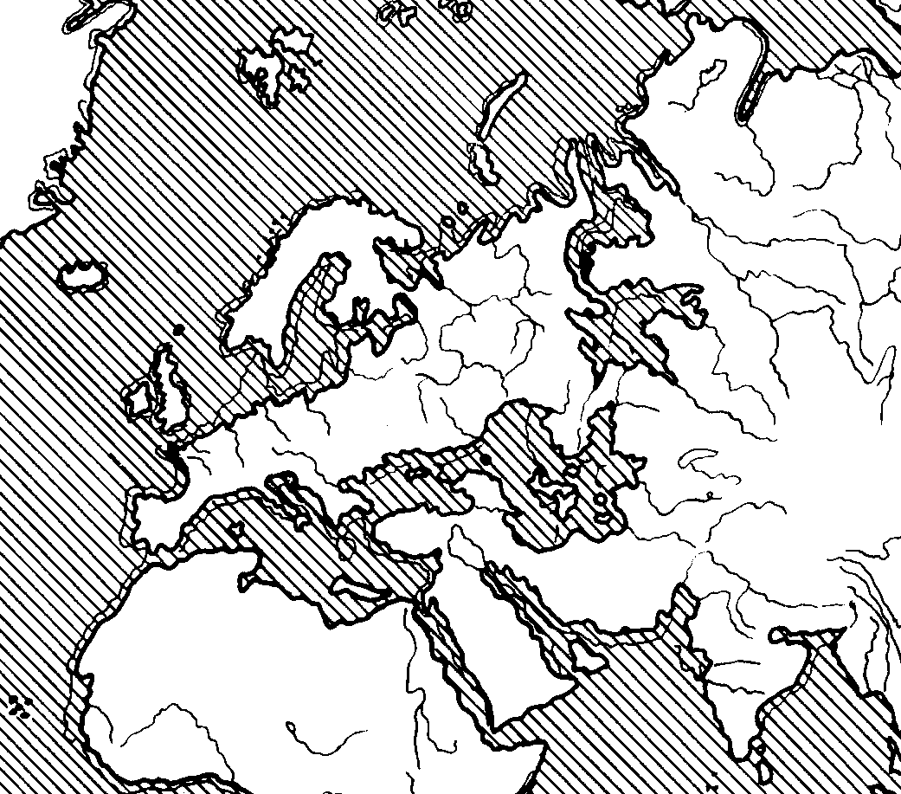

рис.5 Распределение суши и моря при ζ = 0о27’2. (фрагмент)

При внимательном рассмотрении приведенных карт можно обнаружить соответствие в географическом положении Крыма тому, как описывает Атлантиду Платон: “… тогда как море по ту сторону пролива есть море в собственном смысле слова, равно как и окружающая его земля, воистину и вполне справедливо может быть названа материком. Этот остров превышал своими размерами Ливию и Азию, вместе взятые, и с него тогдашним путешественникам легко было перебраться на другие острова, а с островов — на весь противолежащий материк, который охватывал то море”.

Давая описание Атлантиды, Платон приводит точные данные и цифры. Но, если проанализировать их внимательно, нетрудно убедиться в том, что сведения о размерах Атлантиды неоднозначны. Помимо того, что центральная равнина имела форму четырехугольника с периметром в 10 тысяч стадиев, два раза в тексте “Диалогов” упоминается о том, что остров Атлантида был больше Ливии и Азии вместе взятых. Во времена Платона Ливией называли Северную Африку (без Египта), под Азией подразумевали Малую Азию. По периметру это составит около 4000 километров, и размеры Атлантиды будут сопоставимы с размерами Австралии. Платон сообщает, что весь остров был разделен на 10 уделов и что царский удел был самым большим. Если считать, что все уделы, кроме царского, были примерно равны, “то периметр острова будет равен 900 км, а его длина (при соотношении сторон 2:3) — 270 км, а диаметр (если остров круглый) — 290. В “Критии” Платон говорит о том, что столица Атлантиды бы ла расположена в середине центральной равнины, а также приводит размеры столицы и расстояние от нее до моря. Из этого описания следует, что остров был не вытянутым, а либо квадратным, либо округлым и имел размер в 127 стадиев (22,5 км или 24,5 км).

Мнение В.В.Полищука подтверждается археологами. М. И. Артамонов [2], подытоживший огромный, накопленный за последние два столетия, фактический материал по археологии Украины, относящийся ко времени значительного подъема вод, пишет: “Нельзя не отметить одного поразительного явления в археологии степной полосы Северного Причерноморья, а именно почти полного отсутствия в ней памятников VIII— VII веков до н. э., тогда как археологические остатки этого времени в других частях нашей страны имеются в довольно большом количестве”. Что же касается киммерийцев, то они исчезли в степях Северного Причерноморья, так как низинные области их обитания попадали под предполагаемую трансгрессию. Дериватами киммерийцев (мнения о том, что это остатки киммерийцев, придерживается ряд исследователей [2, 25, 52] остались только тавры, обитавшие в горах Крыма. Специфичен и характер находок остатков поселений киммерийцев, свидетельствующий об аквальном происхождении этих захоронений. Анализ данных археологов [54] показывает , что культурные слои, относимые к киммерийской эпохе, как бы размыты по площади, представлены обычно тонким культурным слоем и прикрыты гумусом толщиной 40— 75 см.

При переливе вод Балтики в Черное море, изменения в населении должны были бы произойти и на берегах первого моря. И действительно, существуют сведения [9] о наводнении, которое началось у восточного берега Балтийского моря и изгнало обитавших там кельтских кимбров. О том, что такое наводнение было катастрофически быстрым, свидетельствуют труды древнегреческих писателей (Клитарх, Филимон). Они сообщают, что всадники кимбров едва успели спастись от наводнения.

Как уже говорилось ранее, уровень Черного моря перед катастрофой был ниже современного примерно на 12 м, а после прорыва вод превысил его на 80-100 м. Вода покрывала сушу в затопленном регионе примерно 20 лет и это, по нашему мнению, дало повод жрецам заявить, что “Атлантида исчезла, погрузившись в пучину”.

При переливе вод северных морей огромные массы остатков растительного и животного происхождения могли быть подняты и как в гигантский чулок вынесены в бассейн Черного моря. Именно это могло послужить основанием для утверждения жрецов о том, что море в тех местах стало вплоть до сего дня несудоходным и недоступным по причине обмеления, вызванного огромным количеством ила. Если принять цифру в 9000 лет, то за этот период весь этот ил мог частично осесть, частично быть вынесен в океан, но в данном случае мы имеем ок. 150 лет от момента катастрофы до времени посещения Солоном Египта и на момент беседы ил вполне мог в значительной степени мешать судоходству. Вполне возможно, что с последствиями этого мы сталкиваемся и поныне, имеется в виду проблема сероводородного слоя в Черном море. Как известно, одной из причин образования сероводорода является распад белковых веществ, а их в результате катастрофы было вынесено в море огромное количество.

**IV. Свидетельства древних о катастрофе.**

О том, что Земля не постоянна в своем движении по орбите и уже на памяти человечества пережила не одну катастрофу, существует немало письменных свидетельств. Геродот писал: “В это время, рассказывали жрецы, солнце четыре раза восходило не на своем обычном месте: именно, дважды восходило там, где теперь заходит, и дважды заходило там, где ныне восходит” [17]. В своем диалоге “Политик” Платон писал: “Я имею в виду изменения восхода и захода солнца и других небесных тел, когда в давние времена они обычно заходили там, где ныне всходят, и всходили там, где ныне заходят... бог во время ссоры, как вы помните, сменил все это нынешней системой в знак расположения к Атрею”. Далее он продолжал: “В определенные периоды Вселенная имеет настоящее свое обращение, а в другие периоды она вращается в противоположном направлении... Из всех других перемен, которые происходят на небесах, это обратное движение наиболее значительное и полное”. Подобные утверждения мы можем встретить и у многих других авторов [16, 35, 43, 47, 56, ].

Изучение катастрофических событий, происходивших в исторические времена, делает совершенно очевидным тот факт, что не раз наша планета лишь чудом избегала гибели.

Урок, извлеченный из истории земли, состоит в том, что она переходила из одних условий в другие: меняла свое положение в космическом пространстве, меняла климат и порядок времен года, соотношение воды и суши. На всем протяжении ее развития до появления человека и в исторические времена происходили даже еще более разрушительные катаклизмы, как свидетельствуют геологические и палеонтологические данные. Далеко не все виды выжили: бесчисленное множество жизненных форм было уничтожено бесследно. И.Великовский [11] пишет о существовании некоей закономерности в повторяемости, всегда с интервалом примерно в 700 лет, природных событий, поразительно похожих на катастрофические события эпохи Исхода .

О катастрофе, происшедшей в VIII в до н.э. свидетельствуют еврейские источники. 747 г. до н.э. Катастрофа произошла в день похорон царя Ахаза. Это было “потрясение”: земная ось сместилась или наклонилась, и заход солнца наступил на несколько часов раньше. Это космическое потрясение описано в Талмуде, в Мидрашиме и упоминается отцами церкви. День укоротился на 10 градусов. Весеннее и осеннее равноденствие сместилось на 9 дней. [12].

23 марта 734 г. до н.э. Во время болезни царя Езекии, последний попросил у Исаии показать знамение, что Господь исцелит его. На вопрос пророка, какого он желает чуда, царь попросил сделать так, чтобы, когда на (солнечных) часах тень пройдет десять делений, она вернулась на прежнее место и прошла этот путь вторично. Пророк обратился к Господу Богу с молитвой явить царю просимое чудо, и последний вскоре увидел, что желание его исполнилось. “И воззвал Исаия пророк к Господу, и возвратил тень назад на ступенях, где она спускалась по ступеням Ахазовым, на десять ступеней”. (Исайя 38:68; то же самое 4-я Книга Царств 20:9)

Геродот пишет, что царь Египта Мерид: “ …оставил в память о себе обращенное на север преддверие святилища Гефеста” [17]. На протяжении определенного промежутка времени храм не перестраивался. Затем царь Асихис построил преддверие направленное на восход. По прошествии примерно 100 лет (ок. 750 – 650 гг. до н.э.) воцарился Псамметих. “Став царем над всем Египтом, Псамметих воздвиг южные преддверия святилища Гефеста в Мемфисе”. Зачем понадобилось Псамметиху строить новые преддверия? Этого не делают по простой прихоти, поскольку любая деталь в архитектуре храмов несет определенную смысловую нагрузку, очень часто связанную с астрономией. Не произошло ли за эти 100 лет какой – либо катастрофы, изменившей положение Земли?

**V. Севастополь, на снимке из космоса.**

Исходя из всего выше сказанного, напрашивается вывод о том, что Крымский п-ов является наиболее вероятным, на наш взгляд, местом, где находилась метрополия Атлантиды. В этом мнении мы не едины, уже предлагалось рядом авторов рассмотреть в качестве претендентов: Боспор, Судак, Алушту. Данные предположения не нашли должно подтверждения и были отвергнуты.

Я предлагаю рассмотреть Федюнины высоты, находящиеся на восточной окраине г.Севастополь. (рис.6) Внешне, они ничем не примечательны, совсем как у Платона: “гора со всех сторон невысокая”. Высота над уровнем моря – 126 м. На местности они представляют собой возвышенность, поросшую кустарником и искусственными посадками хвойных деревьев.

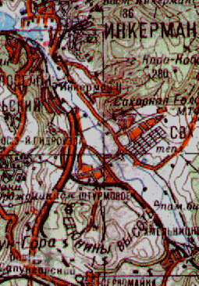

рис. 6

Предлагаемая гипотеза выдвигается основываясь на материалах космической съемки. Фотосхема “Крым из космоса” (Фотосхема составлена Госкомцентром “Природа” ГУГК СССР по материалам многозональной съемки со спутника “Ресурс- Ф”. Подготовлена к печати ПКО “Картография” ГУГК СССР с использованием электронного цветоделения). рис. 7, 8

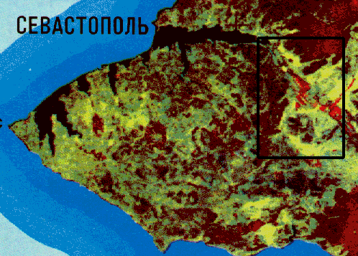

рис. 7 фотосхема (фрагмент)

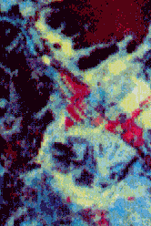

рис. 8 фотосхема (фрагмент)

Данные высоты на этой фотосхеме выглядят очень интересно. Отчетливо просматривается некий  прямоугольник размерами 795 ´ 715 м. О том, что он не естественного происхождения, можно судить по его правильности и ориентации строго по сторонам света. На северной стороне видны два правильной формы эллипса, которые вполне могут быть остатками каких – либо сооружений (например, ворот города), расположенных в направлении предполагаемого главного канала. Диаметр острова, по словам Платона, составлял 5 стадий (ок. 925 м), этому вполне соответствуют данные высоты, диаметр которых ок. 1000 м.

В ряде мест вокруг высот просматриваются остатки неких кольцевых структур, вокруг города были три водяных кольца. Максимальный радиус места, где могли бы находиться водяные кольца, окружающие город 2000 м. У Платона внешний радиус большого водного кольца 2495,25 м. Расстояние от цитадели до моря соответствует тому, что приводит Платон (50 стадий – ок. 9950 м, фа ктически – 10 км в сторону выхода из главной бухты и 7,5 км в направлении Балаклавы).

Предварительным осмотром установлено, что глубина залегания коренных пород на вершине высоты составляет ок. 1,5 м. На склонах эта глубина возрастает до 10 м. Коренной породой является мергель с прожилками до 30 см из кремня черного цвета. Сверху находятся суглинки и осадочные породы из дресвы мергелистой. Вызывает интерес один разрез: сверху расположен слой суглинка (10 – 15 см), далее идет слой дресвы мергелистой ок. 8 м (залегание привнесенное, не коренное, переотложенные грунты без признаков искусственного происхождения), еще глубже находится 30 см слой суглинка в котором можно обнаружить остатки корневых систем. Подобного залегания суглинков, по мнению геологов, нигде более в прилегающих районах не встречается. Обращает на себя внимание мощность слоя дресвы мергелистой.

Не меньший интерес вызывает участок р.Черной от н.п.. Штурмовое до устья. На этом участке видны два параллельных ряда точек, они как бы трассируют русло главного канала от устья р.Черной до места сопряжения с предполагаемыми водяными кольцами. Объяснить происхождение данных рядов пока не представляется возможным, никаких технических сооружений и следов их пребывания, которые бы совпадали по своему расположению и конфигурации с указанными рядами не обнаружено. Но даже если бы они и присутствовали все равно возникает вопрос, а почему в других местах мы не наблюдаем подобного, ведь аналогичные технические сооружения можно встретить по всей территории Крыма. Нигде более, на всей территории Крыма, ничего похожего, на данной фотосхеме не обнаружено. Канал вполне мог быть оборудован в русле речки Черной (на участке от устья до н.п. Штурмовое), в этом случае материальные затраты на его рытье и дальнейшее обслуживание минимальны. Русло р.Черной проходит по касательной с предполагаемым внешним водным кольцом.

По описанию городская стена была сложена из камня белого, черного и красного цвета. Камень белого цвета – известняк, и поныне широко использующийся в строительстве, черного – кремень черного цвета, осколков которого очень много на вершине высот (встречаются фрагменты до 15 кг). Красный камень, мраморовидный известняк розовато - красноватого оттенка, обломки его можно встретить на северном и южном склонах.

Пещер вокруг канала (о которых пишет Платон) вполне достаточно вокруг устья речки Черной. Вид у них сейчас далеко не тот, что был хотя бы даже в начале прошлого века. На фотографиях начала XX века мы видим, что скалы с пещерами подступают гораздо ближе к руслу р.Черной. Отдельные сведения о пещерных сооружениях имеются в сочинении барона Тотта (1784; 1785), в частности, рассказ о вделанных в скалы кольцах для привязывания кораблей, рядо м с “пещерными городами”. В 1786 г. Крым посетил Ж.Ромм, оставивший описание некоторых из “пещерных городов”. Касаясь происхождения крымских пещерных сооружений, он пишет: “Нельзя воздержаться от предположения, что гроты эти – дело рук многочисленного народа мореплавателей, который, живя в стране лишенной леса, принужден был либо строить из камня, либо рыть себе жилища в скалах”. Происхождение пещерных сооружений связывалось с тем или иным народом, некогда жившим в Крыму – таврами в “Путешествии” Екатерины II, скифами у К.И.Габлица, анонимными мореплавателями у Ж.Ромма. Позднее возникла новая теория происхождения крымских скальных сооружений: “пещеры… суть работы монахов, живших во времена императоров в средние и более поздние времена” (П.С.Паллас, 1883, с.80). Так возникли две противоположные традиции: первая связывает происхождение скальных помещений с каким-либо из народов, живших в Таврике; другая приписывает пещеры беглым византийским схимникам. Необходимо отметить, что скальная архитектура Горного Юго-Западного Крыма изучена неудовлетворительно. Несмотря на обилие публикаций, посвященных помещениям в скале, нетрудно заметить, что подавляющее большинство из них относятся к дореволюционному времени, а уровень оставляет желать лучшего. Нет ни одной монографии, а за советский период и большой статьи, где бы давалась полная характеристика внутрискальных помещений. Не было проведено их серьезное археологическое изучение. Это и является причиной того, что большинство выводов, особенно исторических, основано не столько на реальных фактах, сколько на интуиции авторов, или исходят из концепций, которых эти авторы придерживаются [50]

**VI. Проблемы хронологии.**

Рассказ Платона, несмотря на множество противоречий, которые трудно примирить, сводится к тому, что Атлантида была островом, являющимся центром могущественного государства. Однако есть сильные сомнения в том, чтобы считать „Диалоги" Платона столь же достоверным источником, как, например, „Историю" Геродота или „Географию" Страбона. Вероятней всего другое: в рассказ об Атлантиде вкраплены подлинные исторические сведения, хотя нельзя „один к одному" трактовать каждое высказывание в „Критии" и „Тимее" и давать ему подкрепленное фактами геологии, вулканологии, археологии объяснение.

Солон посетил Египет в 594 – 584 гг. до н.э. Беседа, во время которой он узнал об Атлантиде, проходила в городе Саис. По словам жрецов Афины, были основаны раньше Саиса на 1000 лет, но археологически история Афин не простирается столь глубоко. Люди жили на этом месте по крайней мере, с верхнего палеолита, но по причине разрушения античным городом более ранних слоев связную информацию можно получить лишь с микенского времени (позднебронзового века). Город в это время имел меньшее значение, хотя его цитадель на акрополе была окружена стенами. Некрополь Керамик (получивший своё название из-за того, что был перекрыт кварталом горшечников) характеризует город периода железного века (11 – 8 вв. до н.э.). Исторические и археологические источники рисуют картину великолепия Афин в классическую эпоху.[7] Мифологическая история Греции начинается не ранее 15 века до н.э.

И.Великовский [13] отождествляет Саис с Танисом. Согласно Книге Чисел (13:23), Танис был основан через семь лет после Хеврона. Хеврон, под другим именем, упоминается уже во времена Авраама, но нигде в Библии не сказано о времени его основания. Возможно в словах об основании города Саис через 7 лет после основания Хеврона, речь идет о том, что Саис был основан через 7 лет, после того как Хеврон стал столицей Израиля при Давиде, и речь идет об основании царской династии, а не города. Геродот говорит о цифрах в 3 и более тыс. лет также только в своем рассказе о том, что слышал именно от жрецов Саиса. Возможно, загадка кроется в системе летосчисления саисских жрецов, а не ошибках Солона и Геродота.

Все атлантологи, считающие адресом Атлантиды Средиземное море, полагают, что гибель Атлантиды произошла за 900 лет до беседы Солона со жрецами Саиса. Мы же полагаем, что за 900 лет до посещения Солоном Египта возникло государство, позже получившее название Атлантида, а гибель его произошла во второй половине VIII в до н.э.

Историю завоевания атлантами большей части обитаемого мира рассмотреть в данной работе не представляется возможным, поскольку вопрос очень сложен и сложность эта заключается в проблеме хронологии. Исследователь древней истории, в особенности второго тысячелетия до нашей эры, привык соотносить хронологию всего Древнего Востока с египетской временной шкалой. “Система относительной хронологии может быть установлена путем раскопок в любой стране, которая в течение долгого в ремени была заселена, но она повисает в воздухе, пока не будет прямо или опосредованно, через какой-то промежуточный регион, связана с египетской”[20] Египетская хронология должна быть мощным древом, чтобы поддерживать ветви истории многих царств и куль тур прошлого. Но основана ли сама египетская хронология на точных данных? Может показаться, что уже слишком поздно поднимать этот вопрос: не только вся научная литература по египтологии, но и все труды, имеющие дело с прошлым человечества, составлены в соответствии со схемой, предложенной египтологами для всех других ветвей древней истории. Хочется надеяться, что когда – нибудь все действующие лица в истории Древнего мира займут свои места и тогда картина изменится. В настоящее время вопросы хронологии тех или иных событий начинают вызывать много споров и ярким примером тому служат работы Г.В.Носовского и А.Т.Фоменко. Хочется сказать, что данные авторы, не упоминая ни разу в своих работах с лово “Атлантида”, говорят о неоднократном завоевании Азии и Европы выходцами из Северного Причерноморья.

**VII. Заключение.**

Материальные доказательства в подтверждение нашей гипотезы найти будет крайне сложно, поскольку при катастрофе такого масштаба многое было просто-напросто сметено гигантской волной. Впоследствии, когда море отступило, то, что осталось было использовано в различных целях последующими поколениями. Помимо этого на высотах проходили ожесточенные бои во время войн 1854 – 55 гг. и 1941 – 45 гг., следы которых сохранились до настоящего времени. По рассказам местных жителей, во время ВОВ, при рытье траншей на высотах были обнаружены остатки поселения. К сожалению, ни точное место, ни размеры и характер поселения никто в настоящее время описать не может.

Изыскания по данной гипотезе продолжаются. Предпринимаются попытки найти новые сведения, факты, которые могли бы подтвердить или опровергнуть данное мнение. Надеемся, что загадка рисунка на фотосхеме из космоса не останется загадкой, а найдет должное объяснение. Решение проблемы требует привлечения специалистов не только в области археологии, но и многих других, смежных с ней областей науки. Наверняка есть люди, располагающие невостребованной до настоящего времени информацией по этой тематике и которые хотели бы поделиться ею, а может и принять участие в работе. Поэтому я предлагаю всем, кого заинтересовала данная гипотеза и кто пожелал бы сотрудничать с нами, обращаться по адресу: 99011, г. Севастополь-11, а/я 273; E-mail: beautyline@stel.sebastopol.ua; (0692) 71-36-88 Шванев Н.А..

Ключ к экономическому процветанию и финансовому успеху, согласно рекомендациям М.Смолла, заключается в формуле: “найдите потребность и удовлетворите её”. В настоящее время Крым остро нуждается в туристах, которые пожелали бы приехать сюда отдохнуть и увидеть нечто необыкновенное. Сможет ли, при нынешнем развитии инфраструктуры туристического бизнеса и в силу ряда других причин, наш полуостров привлечь туриста, особенно западного? Вряд ли, а вот если нам удастся обосновать нашу гипотезу, то посмотреть хотя бы то место, где находилась легендарная Атлантида, желающих найдется очень много. Это станет возможно в том случае, если мы приложим максимум усилий в поиске решения предлагаемой гипотезы. Надеюсь на плодотворное сотрудничество и успешное завершение работы.

Севастополь 2001 г. Н.А.Шванев

**Литература**

1. Е. Akurgal, Die Kunst Anatoliens Berlin, 1961.

2. М. И. Артамонов. Роль климатических изменений VIII—VII веков в переселении киммерийцев и скифов в Азию и возврашение их в степи Восточной Европы в начале VI в до н.э. В кн. Этнография народов СССР Л., Наука, 1971, с 45-60

3. Аполлодор. Мифологическая библиотека. “Наука”. Л., 1972.

4. А. Д. Архангельский. Об осадках Черного моря и их значении в познании осадочных горных пород-Бюл. МОИП Отд. геол., 1927, 35, с 199-289

5. А. Д. Архангельский. Карта и разрезы осадков дна Черного моря — Там же, 1928, 36, вып. 1, с 77-108

6. Breasted, Ancient Records of Egypt, III, Sec. 18

7. У.Брей, Д.Трамп. Археологический словарь. “Прогресс”. М., 1990.

8. Г.Бругш. Все о Египте. “Золотой век”. М., 2000.

9. Брун Ф. Черноморье. Сборник исследований по исторической географии Южной России. Ч. 2-Одесса, 1890-409с

10. И.Великовский. Века в хаосе. Феникс. Ростов-на-Дону. 1997.

11. И.Великовский. Народы моря. Человечество в амнезии. Феникс. Ростов-на-Дону. 1997.

12. И.Великовский. Столкновение миров. Феникс. Ростов-на-Дону. 1997.

13. И.Великовский. Рамзес II и его время. Феникс. Ростов-на-Дону. 1997.

14. И.Великовский. Эдип и Эхнатон. Феникс. Ростов-на-Дону. 1997.

15. Всемирная история. (в 24 томах). А.Н.Бадак, И.Е.Войнич, Н.М.Волчек. “Литература” Минск, 1998.

16. Gardiner, Jormel of Egyptian Archaeology, I (1914); Cambridge Ancient History, I, 346

17. Геродот. История. НИЦ “Ладомир” М., 1999.

18. Гигин. Мифы. “Алетейя” С.-Петербург, 2000.

19. Ginzberg, Legends, I, 69

20. O.G.S. Crawford, Man and His Past (London, 1921), p. 72. 161).

21. И. Н. Гудзь Вековое изменение высот и положений береговых линий в связи с перемещением полюсов Земли. Автореф. дис. канд. техн. наук — Львов, 1963 — 14с

22. Диодор Сицилийский. Историческая библиотека (Греческая мифология) “Лабиринт” М., 2000.

23. Древние цивилизации. ВДИ. “Ладомир” М., 1997

24. Euripides, Electra (transl. A.S.Way), 11.727гг.)

25. Жебелев. С А Северное Причерноморье - М, Л Изд-во АН СССР, 1953—388 с

26. А. А. Иностранцев. Доисторический человек каменного века побережья Ладожского озера — СПб, 1882 — 243 с

27. Иордан “Getica” 25 - 50

28. История востока. Под ред. Р.Б.Рыбакова. “Восточная литература” РАН, 1997.

29. С. А. .Жебелев Северное Причерноморье - М, Л Изд-во АН СССР, 1953—388 с

30. А.М.Кондратов Атлантиды моря Тетис – Л., Гидрометеоиздат, 1986

31. Кушнарева К.Х. Южный Кавказ в 9 – 2 тыс. до н.э. С.-Петербург, 1993

32. З.Кукал. Атлантида в свете современных знаний. “Прогресс”, М., 1989.

33. H.O.Lange, “Deer Magische Papyrus Harris”, K.Danske Viden-scabemes Selskab (1927), p. 58.

34. Личков Б. Л. Новые данные по Четвертичной истории Черного моря — Природа, 1929 № 2 с 167—173

35. Pomponius Mela De situ orbis.

36. А. Мийдел, Э. Таваст. Развитие речной сети Псковско Чудской впадины — Там же, с 143—153.

37. Г. Ф. Mipчинк. Геологiчна природа деяких двоповерхових болiт — 36 пам'ятi акад. П.А. Тутковського. Т. 2 К Вид-во ВУАН, 1931 с 277—281

38. Мифологический словарь. “Советская энциклопедия” М., 1990.

39. Монин А С. Вращение Земли и климат—Л., Гидрометеоиздат, 1972— 112 с

40. Николаенко Г.М. Хора Херсонеса Таврического. Севастополь, 1999.

41. Отчет о состоянии и деятельности Геологического комитета в 1925 году—Изв. Геол. комитета, 1926, 45 № 4, с 203—518

42. Павсаний. Описание Эллады. “Алетейя”. С.-Петербург. 1993.

43. Papyrus Ipuwer 2:8. Cf.Langel's (German) translation of the papyrus (Sitzungsberichte d. Preuss. Akad der wissenschaften (1903),.p.601— 610

44. Православлев П. Случай высокого залегания послетретичных ракушечников Азовского и Черного морей—В кн. Крым М., 1926, вып. 2, с 10—15

45. Платон. Филеб. Государство. Тимей. Критий. “Мысль”. М., 1999

46. Plato, The Statesman or Politicus/ Transl. H.N Fowler, 1925, p. 49, 53

47. A. Pogo “The Astronomical Ceiling Decoration in the Tomb of Senmut (XVIII in. Dynasty)”, Isis (1930), p. 306

48. В.В.Полищук. О значительном поздеголоценовом подъеме уровня Черного моря и происхождении северных элементов в его фауне. Гидробиологический журнал, том XX 1984, 4.

49. В. В. Полищук. О бореальных элементах фауны Черноморского бассейна - Гидробиол. журн. , 1978, 14, № 4, с 17—24

50. Проблемы истории “пещерных городов” в Крыму. Сборник научных трудов под ред.Ю.М.Могаричева. “Таврия”. Симферополь. 1992.

51. Пузанов И И Своеобразие фауны Крыма и ее происхождение — Уч. Зап. Горьковского ун-та, 1949, вып 14, с 5—32

52. Н. В. Пятышева. Тавры и Херсонес Таврический — Краткие сообщ. Ин-та истории материальной культуры М Изд во АН СССР, 1949, № 29, с 122

53. Seneca, Thyestes (transl. F.J.Miller), II. 794ff.

54. М. С. Синицин. Карта поселень городищ мiж гирлами Днiстра и Поденного Бугу Скiфсько сарматського часу—Наук. зап. Одеськ пед ин- ту, 1955, вип 10, с 33—61

55. Соколов Г.И. Олимпия. “искусство” М., 1981.

56. L.Speelers, Les Textes des Pyramides (1923), I.

57. Steinschneider, Hebraische Bibliographic, Vol. XVIII, p.61ff.

58. Страбон. География Л., Наука, 1964

59. Taira К. Holocene tectonism in Eastern Asia and geoilal changes — Palaeogeogr Palaeoclimatol 1981, 36, N 1—2, p 75—85

60. Tractate Sanhedrin 108b.

61. К. Х. Толонен. Стратиграфия финских торфяных массивов в связи с изменением климата в голоцене—В кн. IX Конгр. ИНКВА, Москва, авг, 1982 г Тез. докл. Т 1, М, 1982, с 256

62. Трубачев О.Н. Indoarica в Северном Причерноморье. “Наука”. М., 1999.

63. R S Young, “Gordion Preliminary Report, 1953”, American Journal of Archaeology, Vol. (1955), p. 12

64. R S Young, “The Campaign of 1955 at Gordion: Preliminary Peport”, American Journal of Archaeology, Vol 60 /195M n 264.

65. Успенская Н Ю Случай высокого нахождения морских ракушечников на побережье Крыма—Тр. Ленингр с-ва естествоиспыт, 1927, 57, № 1, с 153—160

66. П. В. Федоров, Л. А. Скиба. Колебания уровней Черного и Каспийского морей в голоцене — Изв. АН СССР Сер геогр., 1960, № 4, с 24—34.

67. Фейбридж Р. В. Планетарные инерционные циклы и индикаторы палеоклимата голоцена—В кн. XI Конгр. ИНКВА, Москва, авг. 1982 г Тез. Докл. Т. 2, М., 1982 с 296

68. The Fragments of Sophocles, ed. by A-C.Pearson (1917), III, 5, Fragment 738; Г, 93

69. Фукидид. История. “Наука”. Ленинград. 1981.

70. А. И. Халимов, Э. К. Алекперов, С. С. Велиев. Некоторые проблемы истории Каспия в голоцене—Изв. АН Азерб.ССР, Сер. наук о Земле, 1982 № 1, с 54—57

71. Г. Д. Хизанашвили. Динамика земной оси вращения и уровней океанов - Тбилиси Цодна, 1960—143с

72. Цееб Я.Я. Зоогеографический очерк и история Крымской гидрофауны - У ч зап. Орлов. Гос.пед. ин-т естествознания и химии, 1947, вып. 2 с. 67 – 112.

http://weblist.ru/http://top100.rambler.ru/top100/